第2章 软件需求分析

（答案）

第2次的“讨论问题”：
1、论述需求分析的重要性和任务是什么？
答：
（1）需求分析：是开发人员经过深入细致的调研和分析，准确理解用户和项目的功能、性能、可靠性等具体要求，将用户的需求表述转化为完整的需求定义，从而确定系统必须做什么的过程。
（2）需求分析之所以重要,就因为：
- 它具有决策性,方向性,策略性的作用；
- 只有在确定了用户的需求后，开发人员才能够分析和寻求系统的解决方法。
- 假如在需求分析时，分析者们未能正确地认识到用户需要的话，那么最后的软件系统实际上不可能达到顾客的需要，或者软件无法在规定的时间里完工。
（3）需求分析主要有两个任务
1）分析和建模：通过对问题及其环境的理解、分析和综合，建立分析模型；
2）描述和表达：在完全弄清用户对软件系统的确切要求的基础上，把用户的需求通过一定的方式完整、准确、清晰、一致地表达出来，形成软件需求规格说明书，即：需求分析报告。
2、论述软件需求分析所关心的问题。
答：
从系统的观点来看，软件需求分析：不仅仅只关心系统的软件部分，实际上还要关心整个目标系统所涉及的问题。
具体地讲，软件需求分析所关心的问题，包括如下几个方面：
（1）系统服务于什么样的行业？需要解决的具体问题是什么？需要处理哪些信息？
不同的行业有不同的特点。即使是相同的行业，其应用需求也不尽相同。因此，系统开发之前，首先，要弄清楚系统面向的行业是什么，该行业有何特点。
（2）系统需要具备哪些功能？需要处理哪些信息？
实际上，随着用户需求的不同，系统的复杂程度也不一样。一个系统所具备的功能反映了系统能够做什么，功能的多少和复杂程度说明了系统处理业务的基本能力等。
（3）系统的非功能性需求有哪些？
除了系统功能需求外，还常常伴随着许多非功能性需求，比如：系统的性能、系统的安全、系统的容量、系统的并发、系统的可用性、友好性等。
（4）系统的其它需求有哪些？
如：系统与外部其它系统的接口需求；系统内部的接口要求；系统的界面需求、具体操作要求、系统的成本和时间进度要求等等。
（5）系统的约束条件和其它预期要求有哪些？
任何系统的建造都不是无限制的、无条件的，弄清用户要求的一些限制条件和其它需求是必要的。

3、论述软件需求分析的一般步骤。
答：软件需求分析的4个步骤：
1）需求获取
需求获取：就是搜集并明确用户需求的过程。
系统开发人员通过调查研究，要理解当前系统的工作模型、用户对新系统的设想和要求。
常用的需求获取方法，有：问卷调查法、访谈法、实地操作法、原型法等。
问卷调查法：是采用让用户填写问卷的形式，了解用户对系统的看法。
问题应该是循序渐进的，可选答案不能太局限，以免限制了用户的思维，回收问卷后，开发人员要对其进行汇总、统计，从而分析出有用信息。
访谈法：是指开发人员与特定的用户代表，进行座谈的需求获取方法。在进行访谈之前，访谈人员应该准备好问题。
由于被访谈的用户的身份多种多样，所以，在访谈的过程中，访谈人员要根据用户的身份，提出不同的问题，这样访谈才能更有效。
如果开发人员能够以用户的身份，参与到现有系统的使用过程中，那么，在亲身实践的基础上，开发人员就能直接地体会到现有系统的弊端，以及新系统应该解决的问题。这种亲身实践的需求获取方法就是：实地操作法。
为了进一步挖掘需求，了解用户对目标系统的想法，开发人员有时还采用建立原型系统的方法，即：原型法。
所谓原型，就是目标系统的一个可操作的模型。
原型法：要求在获得一组基本需求说明后，能够快速地使某些重要方面得以“实现”。通过原型反馈，加深对系统的理解，并对需求说明进行补充和优化。
2）分析建模
获取到需求后，下一步就应该对开发的系统，建立分析模型。
模型：就是为了理解事物，而对事物做出的一种抽象，通常由一组符号，和组织这些符号的规则组成。对要开发的系统建立各种角度的模型，有助于人们更好地理解问题。
常用的建模方法有：数据流图、实体关系图、状态转换图、控制流图、用例图、类图、对象图等。
3）需求描述
需求描述：就是指编制需求分析阶段的文档，也就是：编写软件需求规格说明书。
软件需求规格说明书（Software Requirement Specification）简称为：SRS，主要描述软件部分的需求。它站在开发者的角度，对开发系统的业务模型、功能模型、数据模型等进行描述。
经过严格的评审后，它将作为软件设计的基础。
4）需求验证
需求分析阶段的工作成果，是后续软件开发的重要基础。
为了提高软件开发的质量，降低软件开发的成本，必须对需求的正确性，进行严格的验证，确保需求的完整性、一致性、现实性、有效性，确保设计与实现过程中的需求可回溯性，并进行需求变更管理。

4、论述结构化分析方法的基本思想是什么？
答：结构化分析方法的基本思想是：
- 用抽象模型的概念，按照软件内部数据传递、变换的关系，运用“抽象-分解”的基本手段，自顶向下（TOP-DOWN），逐层分解，直到找到满足功能需要的所有细节为止。
- 分解：对于一个复杂的系统，为了将复杂性降低到可以掌握的程度，可以把大问题分解成若干小问题，然后分别解决。
- 抽象：分解可以分层进行，即先考虑问题最本质的属性，暂把细节略去,以后再逐层添加细节，直至涉及到最详细的内容，

5、论述结构化分析的三种模型是什么？
答：
（1）实体-关系图，（Entity Relation Diagram，简称为：E-R图）
实体-关系图：用于描述数据对象间的关系，它代表软件的数据模型。
在实体-关系图中出现的每个数据对象的属性均可用数据对象说明来描述。
（2）数据流图，（Data Flow Diagram，简称为：DFD）
数据流图：主要作用是指明系统中数据是如何流动和变换的，以及描述使数据流进行变换的功能。
在数据流图中出现的每个功能的描述，则写在加工规格说明中，它们一起构成软件的功能模型；
（3）状态-变迁图，（Status Transfer Diagram，简称为：STD）
状态-变迁图：用于指明系统在外部事件作用下将会如何动作。
表明了系统的各种状态，以及各种状态间的变迁。
从而构成行为模型的基础，关于软件控制方面的附加信息，则包含在控制规格说明中。

6、论述实体-关系图的组成元素，并给出实体-关系图的表达符号。
答：实体-关系图：主要成分是：实体、关系和属性。
1) 实体：是现实世界中客观存在的，而且可以相互区别的事物或活动的抽象。
2) 属性：是描述实体或关系中的一种特征。一个实体或关系通常具有多个特征，需要多个相应属性来描述。
3) 关系：现实世界中事物内部以及事物之间的关系。在信息世界中反映为实体内部的关系和实体之间的关系。
绘制实体-关系图的表达符号：
1）用矩形表示实体，在框内写上实体名。
2）用椭圆形表示实体的属性，并用无向边把实体和属性连接起来。
3）用菱形表示实体间的关系，在菱形框内写上关系名，用无向边分别把菱形框与有关实体连接起来，在无向边旁注明关系的类型。

7、在实体-关系图中，实体之间的关系有几种情况？绘制“学生实体和班级实体的关系”的E-R图。
答：实体之间的关系，有3种形式：
1) 一对一关系（1:1）
2) 一对多关系（1:n）
3) 多对多关系（m:n）
“学生实体和班级实体的关系”的E-R图如下：

8、论述数据流图的主要作用及表达符号有哪些？
答：数据流图的主要作用：是指明系统中数据是如何流动和变换的，以及描述使数据流进行变换的功能，在数据流图中出现的每个功能的描述，则写在加工规格说明中，它们一起构成软件的功能模型。
数据流图由四种基本符号组成：
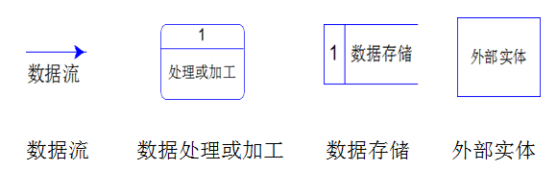
9、论述绘制数据流图的步骤和绘制时应注意的问题。
答：（1）具体实行时可按下述步骤进行：
1）识别系统的输入和输出，画出顶层图。
即确定系统的边界。在系统分析初期，系统的功能需求等还不很明确，为了防止遗漏，不妨先将范围定得大一些。
系统边界确定后，那么越过边界的数据流就是系统的输入或输出，将输入与输出用加工符号连接起来，并加上输入数据来源和输出数据去向就形成了顶层图。
2）画系统内部的数据流、加工与文件，画出一级细化图。
从系统输入端到输出端(也可反之)，逐步用数据流和加工连接起来，当数据流的组成或值发生变化时，就在该处画一个“加工”符号。
画数据流图时，还应同时画上文件，以反映各种数据的存贮处，并表明数据流是流入还是流出文件。
3）加工的进一步分解，画出二级细化图。
同样运用“由外向里”方式对每个加工进行分析，如果在该加工内部还有数据流，则可将该加工分成若干个子加工，并用一些数据流把子加工联接起来，即可画出二级细化图。
二级细化图可在一级细化图的基础上画出，也可单独画出该加工的二级细化图，二级细化图也称为该加工的子图。
4）其它注意事项
一般应先给数据流命名，再根据输入/输出数据流名的含义为加工命名。名字含义要确切，要能反映相应的整体。若碰到难以命名的情况，则很可能是分解不恰当造成的。应考虑重新分解
从左至右画数据流图。通常左侧、右侧分别是数据源和终点，中间是一系列加工和文件。正式的数据流图应尽量避免线条交叉，必要时可用重复的数据源、终点和文件符号。
此外，数据流图中各种符号布置要合理，分布应均匀。
（2）数据流图绘制时应注意的问题
下面从四个方面讨论画分层数据流图时，应注意的问题。
1）合理编号
分层数据流图的顶层称为0层，称它是第1层的父图，而第1层既是0层图的子图，又是第2层图的父图，依此类推。由于父图中有的加工可能就是功能单元，不能再分解，因此，父图拥有的子图数少于或等于父图中的加工个数。
2）注意子图与父图的平衡
子图与父图的数据流必须平衡，这是分层数据流的重要性质。这里的平衡指的是子图的输入、输出数据流必须与父图中对应加工的输入、输出数据流相同。
3）分解的程度
对于规模较大的系统的分层数据流图，如果一下子把加工直接分解成基本加工单元，一张图上画出过多的加工将使人难以理解，也增加了分解的复杂度。然而，如果每次分解产生的子加工太少，会使分解层次过多而增加作图的工作量，阅读也不方便。经验表明，一般说来一个加工每次分解量最多不要超过七个为宜。

10、什么是状态转换图，状态转换图的组成元素有哪些？
答：状态转换图：描绘系统的状态及引起系统状态转换的事件，来表示系统的行为。
状态转换图：是用于指明系统在外部事件作用下将会如何动作，表明了系统的各种状态，以及各种状态间的转换。

状态转换图：主要由：状态、事件和转换组成。
（1）状态： 是任何可以被观察到的系统行为模式，一个状态代表系统的一种行为模式，状态规定了系统对事件的响应方式。
（2）事件： 是在某个特定时刻发生的事情，它是对引起系统做动作或从一个状态转换到另一个状态的外界事件的抽象。
（3）转换： 表示状态从一种状态变为另一种状态。

11、什么是数据词典？由数据元素组成数据的3种方式是什么？
答：
（1）数据字典：是描述数据的信息集合，是对中使用的所有数据元素定义的集合。
数据词典：把软件中的数据精确地、严格地定义，并以字典式顺序将它们组织成词条，使得用户、分析员和开发人员有共同的理解。
（2）由数据元素组成数据的3种方式：
① 顺序：即以确定次序连接两个或更多的分量；
② 选择：即从两个或更多的分量中选择其中一个；
③ 重复：即把选定的分量重复0次或多次。

12、数据词典中应包含的信息及数据字典的符号有哪些？
答：（1）数据词典中应包含的信息有：
① 名称
② 别名或编号
③ 组成或组织结构的描述
④ 类型、长度、取值范围等
⑤ 何处使用：使用该词条的加工
（2）数据字典的符号：
数据字典的词条可以使用=、+、[可选分量]、{重复分量}、（可有/可无分量）等符号描述，各符号的含义如表所示。
= 表示：等价于、定义为，即“=”左边的部分由右边部分组成
+ 表示：和的意思，起连接作用
[ ] 表示：[ ]括起来的部分是可选项
{ }表示：{ }括起来的部分是可重复项。
（）表示：（）括起来的部分可有/可无
*...*表示：限定的注释
数据词典各符号的含义
符号 | 含 义
= | 表示：等价于、定义为，即符号“=”左边的部分由右边部分组成
+ | 表示：和的意思，起连接作用
[ ] | 表示：符号[ ]括起来的部分是可选项
{ } | 表示：符号{ }括起来的部分是可重复项。例如，1{…}5 表示花括号内的分量可重复最少1次、最多5次、
( ) | 表示：符号( )括起来的部分可有/可无
*...* | 表示：限定的注释

13、以“图书预订系统”为例，画出图书预定系统的各层数据流图。
在图书预订系统中，书店向顾客发放订单，顾客将所填订单交由系统处理，系统首先依据图书目录对订单进行检查，并对合格订单进行处理，处理过程中，根据顾客情况和订单数目，将订单分为：优先订单与正常订单两种，随时处理优先订单，定期处理正常订单。最后，系统根据所处理的订单，进行汇总，并按出版社要求发给出版社。
答：画图书预定系统的各层数据流图：
第一步，画出关联数据流图。如图所示。
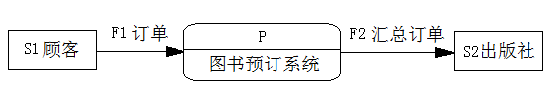
第二步，逐层分解加工，画出下层DFD。
注意到根据题意，当绘出系统顶层图后，并不能将所有加工分解成基本加工，还要进行二层图分解，并在分解加工过程中，逐步充实进数据存储。
如图所示为：图书预订系统的1层数据流图
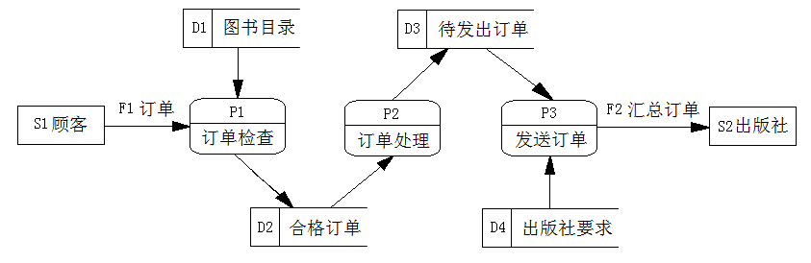
如图所示：这是：图书预订系统的2层数据流图
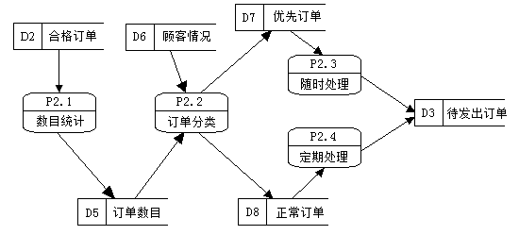

14、如何理解软件需求是软件项目成败的关键？
- 以“盲人摸象”为例说明什么是软件需求？
- 怎样的需求才能被认为是“需求”呢？
- 你是怎样理解软件需求的多样性的？
例子：“盲人摸象”的故事
古时印度有一个小国，国王名叫镜面王。他信奉释迦牟尼的佛教，每天都拜佛诵经，十分虔诚。可是，国内当时流行着很多神教巫道，多数臣民被它们的说教所迷惑，人心混乱，是非不明，很不利于国家的治理。镜面王很想让其臣民们都归依佛教，于是就想出了一个主意：用盲人摸象的现身说法教育诱导他们。镜面王吩咐侍臣说：“你找一些完全失明的盲人到王城来。”使者很快就凑集了一群盲人，带领他们来到王宫。
使者走进宫殿向镜面王禀报说：“大王，您吩咐找的盲人现已带到殿前。”镜面王说：“你明天一早带领盲人们到象苑去，让他们每人只能触摸大象身体的一个部位，然后马上带他们来王宫前广场。”
第二天上午，镜面王召集所有的大臣和数万平民聚集在王宫前的广场上，沸沸扬扬的人们交头接耳，谁也不知道国王将要宣布什么重大的事情。不一会，使者领着盲人们来到了镜面王的高座前，广场上的人们顿时安静了下来。镜面王向盲人们问道：“你们都摸到大象了吗？”盲人们齐声回答说：“我摸到大象了！”镜面王又说：“你们每个人都讲述一下大象是什么模样的！”摸到大象腿的盲人首先站出来说：“禀告圣明的国君，大象就像一只盛漆的大圆桶。”摸到大象尾巴的盲人说：“大王，大象应该像一把扫帚。”摸到大象腹部的盲人说：“大王，大象确实像大鼓。”随后，摸到大象头部的说大象像大勺子，摸到大象牙的说大象像牛角，摸到大象尾巴后部的说大象像棍杖，摸到大象耳朵的则说大象犹如簸箕。最后，摸到大象鼻子的盲人说：“圣明的大王，大象实在像一根粗绳索。”一群盲人分成了几伙，吵吵嚷嚷，争论不休，都说自己正确而别人说的不对。他们又纷纷到镜面王前争辩说：“大王！大象的模样确实像我说的那样！”这时，在场的臣民见此都大笑不止，镜面王也意味深长地看着众人笑了起来。
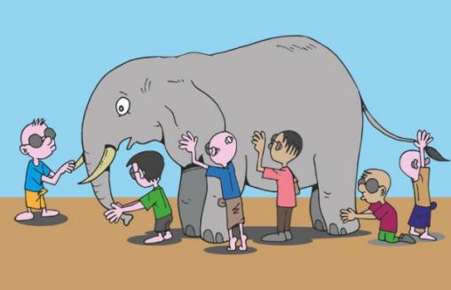
答：
（1）以“盲人摸象”为例说明什么是软件需求？
- 盲人摸象的故事告诉我们的道理：不能只看到事物的一部分，而应看全局，那样才能全面和真实的了解事物的情况 。
- 软件需求：主要是满足用户的要求，明确功能需求和非功能需求，要全面分析，考虑需求的完整性，避免只看到用户的局部要求。

（2）怎样的需求才能被认为是“需求”呢？
- 描述用户使用软件需要完成什么，在业务需求基础上进行用户访谈、调研，对用户的场景进行整理，从而建立用户角度的需求，这才能被认为是“需求”。
用户需求特点：
（1）零散：用户会给出不同角度、不同层面、不同粒度的需求。
（2）存在矛盾：由于用户处于企业组织的不同层次，从而导致需求的片面性。

（3）你是怎样理解软件需求的多样性的？
- “盲人摸象”的故事一方面比喻看问题总是以点代面，以偏概全，寓言讽刺的对象是不能全面看待事物的人。从另一方面的喻意是，几个盲人每人摸大象的一部分，如果合作起来就可以全面地了解大象的特征了，这里比喻合作的重要性。
- 软件系统开发也是类似，由团队完成，团队中的每一个小组或成员完成系统的不同部分，最后把所有团队的任务集成在一起，形成一个功能齐全的系统，从而满足用户的要求。
- 从不同的角度看问题,就会得到不同的结论。
- 看问题要全面,不要片面,要全面,多角度看.。

